**Práctica 2.4. Análisis Espacial en gvSIG**

El objetivo final es usar dos funciones de análisis espacial Raster por separado y conjuntamente.

Esta práctica consta de 3 partes:

1. Trabajar con distintos filtros espaciales

2. Trabajar con Modelos Digitales del Terreno (MDT) visualizarlos y obtener modelos derivados.

3. Hacer análisis espacial conjunto exagerando los valores del MDT utilizando un filtro y visualizar el MDT de manera más limpia.

**Entrega:**

Hay que entregar un documento que recoja pantallazos de seguimiento del tutorial de la práctica.

**Parte 1:** **Análisis Espacial: Filtros en gvSIG**

**Objetivos**

En esta parte de la práctica se utilizaran distintos filtros espaciales, con una imagen que primeramente habrá que recortar con gvSIG.

**Archivos**

Usar la imagen “aster_madrid.img”

**1. Abrir la imagen y recortarla**

Abrimos gvSIG y definimos una nueva vista con el botón “nuevo” de la ventana Gestor de trabajo. En la barra de herramientas: “vista -> Añadir capa” y en la ventana emergente pulsamos “añadir” y seleccionamos “aster_madrid”. Lo añadimos con la opción “Teselada”.

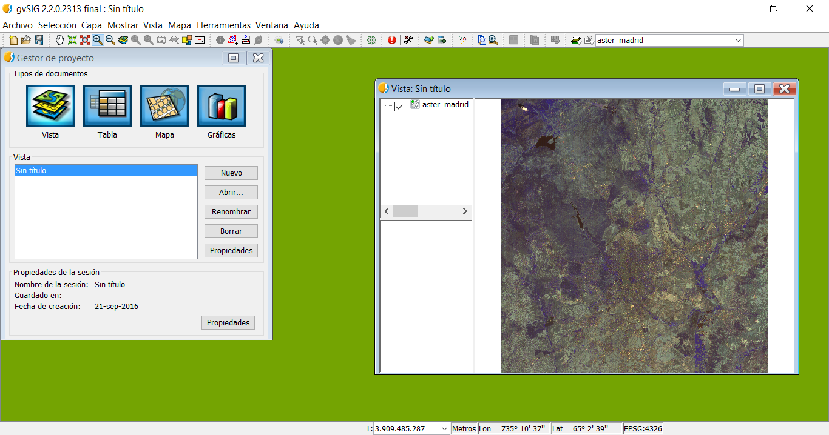

Para realizar un recorte en gvSIG acudir al penúltimo botón de la barra de herramientas y seleccionar “exportar raster”. A continuación, en el botón de su derecha seleccionar “recorte” y aparecerá una pantalla con las coordenadas del recorte que se pretende hacer. Se puede hacer directamente sobre la vista pulsando el sexto icono de los que están debajo de las coordenadas y seleccionando directamente la región a recortar en la imagen. Pulsando aplicar se recorta. No hay que olvidar cargar el recorte como nueva capa en el TOC diciendo que sí cuando salga la opción.

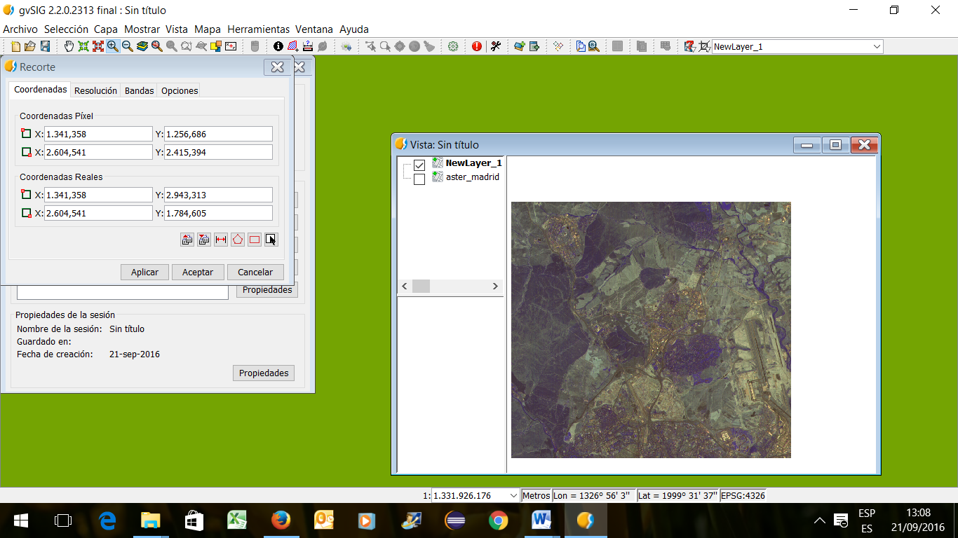

A continuación, pulsando con el botón derecho del ratón sobre el recorte (tiene que estar seleccionado, con el nombre en negrita) se nos despliega un conjunto de opciones y pinchamos en “propiedades del raster”, donde cambiaremos las longitudes de onda de las bandas para ver mejor y más diferenciados los elementos de la fotografía. Preferiblemente asignamos una banda a cada componente de color.

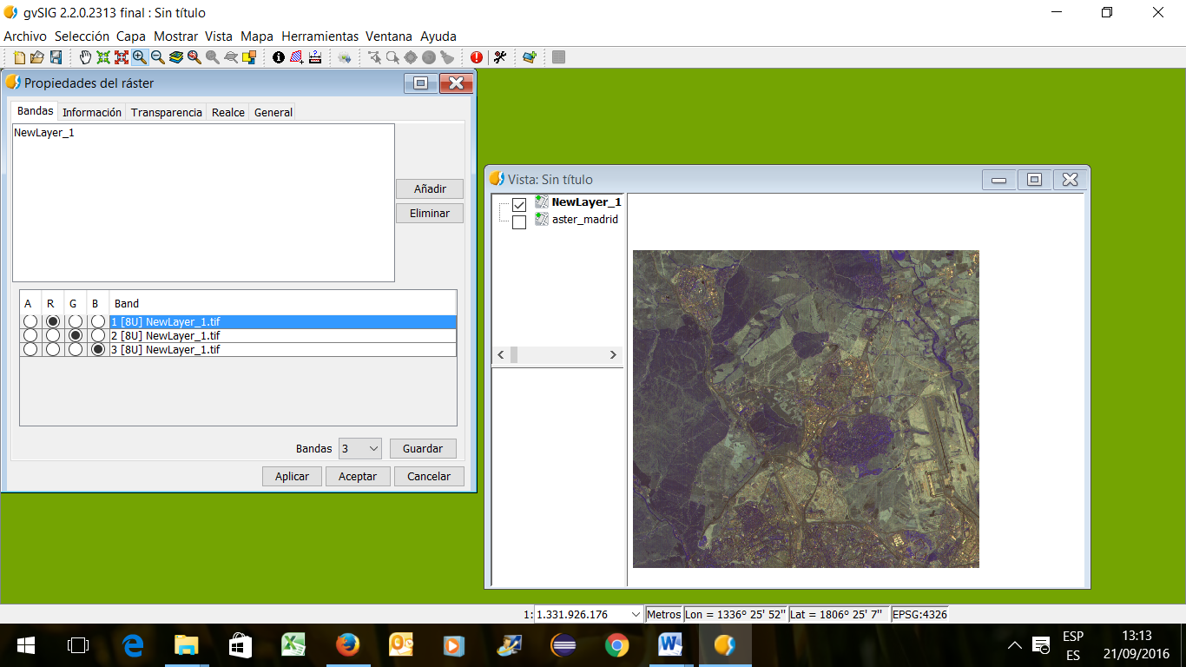

**2. Trabajar con filtros Espaciales lineales**

En las operaciones de filtrado con máscaras espaciales se utiliza el proceso de convolución, introduciendo una matriz que variará los valores de cada pixel de la imagen. A continuación veremos varios ejemplos de filtrado lineal de paso alto (Realce de las frecuencias altas, reduciendo o eliminando las frecuencias bajas) como son Gradientes o Direccionales y Laplaciana. También veremos un ejemplo de filtrado lineal de paso bajo.

Para introducir la matriz se sigue el siguiente proceso

1. Pulsar el **penúltimo botón** del menú superior y seleccionar “Realce”

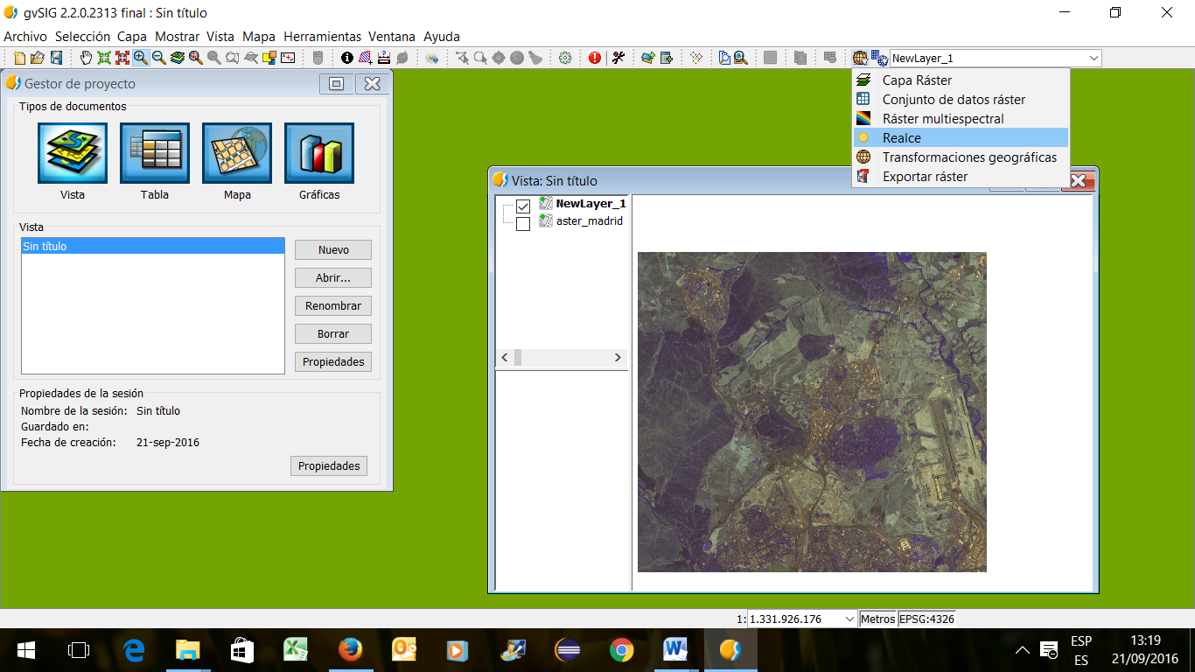

1. Pulsar la opción **Filtros RGB**

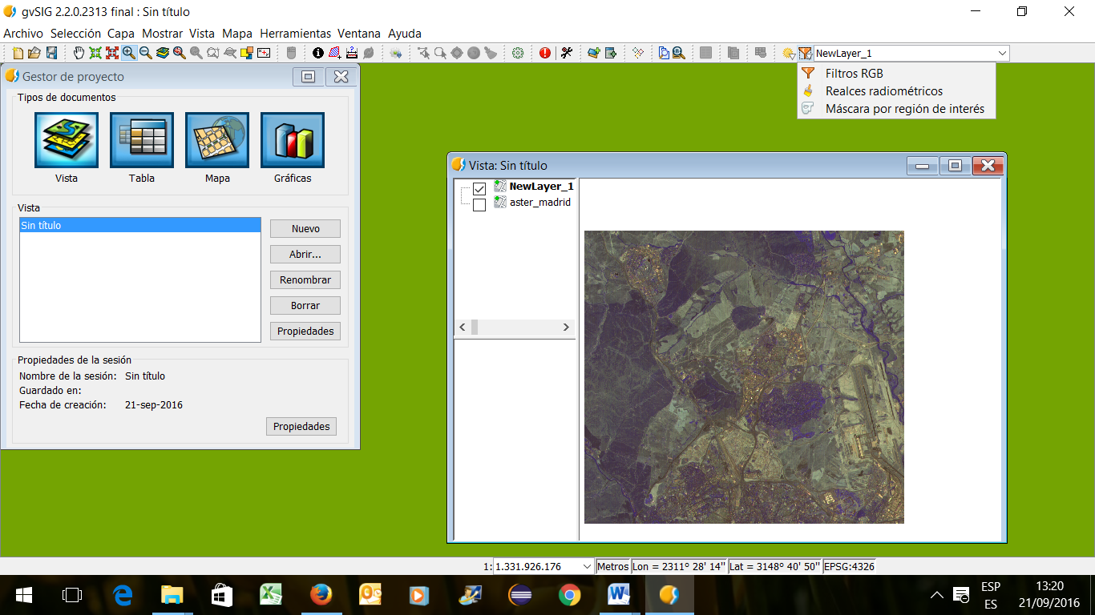

Se abrirá una ventana nueva. En el menú desplegable seleccionar “Funciones Espaciales -> Personalizada”. En primer lugar emplearemos un filtro paso bajo con una máscara de 3x3 seleccionando “3” en la opción “Kernel”. Usar los valores por defecto. No olvidar poner divisor:

**DIVISOR= | de los 8 valores entorno al valor central del filtro|**

En este caso será 0. Dejar marcadas las casillas de Activo, aplicar en Vista Previa, capa nueva y Abrir en memoria. **IMPORTANTE**: Para que el filtro se aplique, ha de añadirse a la caja de debajo del desplegable. Esto se hace dándole al icono de la izquierda de los dos de la esquina inferior izquierda, y aparecerá el nombre en la caja. Para quitarlo, se le da al icono de la derecha. Si se ha añadido correctamente, en la vista previa se verá el efecto del filtro. “Aplicar” generará el resultado.

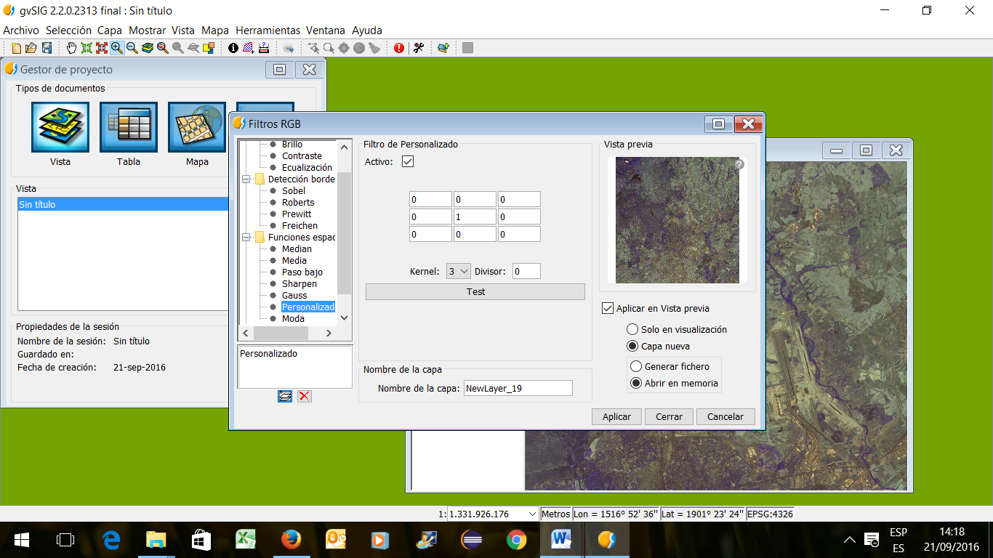

Guardar los resultados. A continuación, repetir el proceso con los siguientes filtros de detección de bordes horizontal, vertical y diagonal y comparar los resultados:

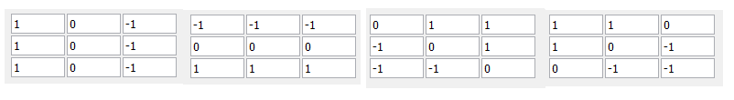

A continuación se repetirá el proceso con operadores basados en derivadas parciales, para el realce y detección de bordes con el cálculo de una derivada local en una celda. Para ello se emplean las máscaras de Sobel vertical y horizontal. Solamente hay que cambiar los valores de las casillas y el divisor.

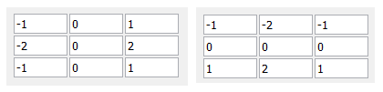

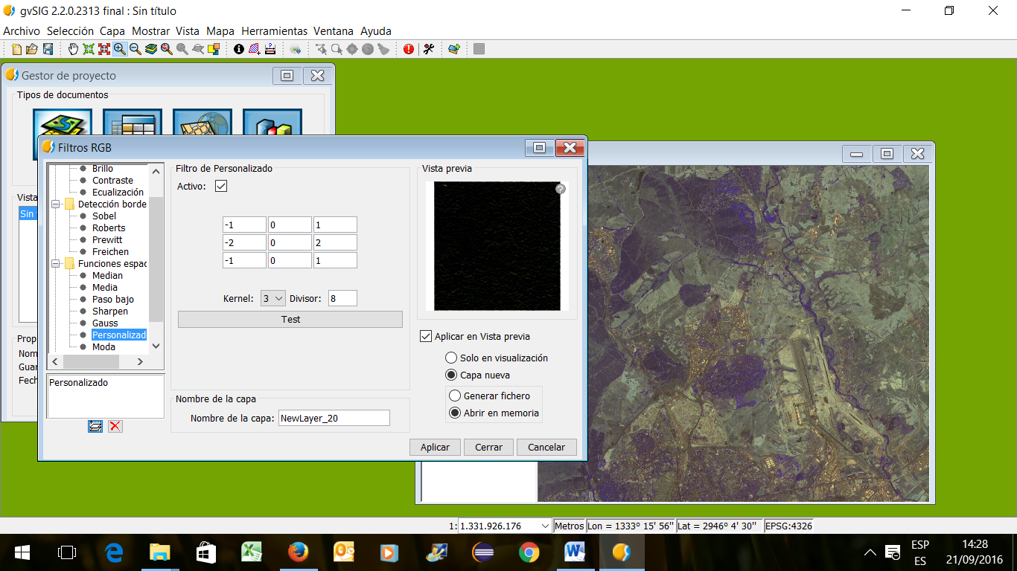

Ahora se obtendrá la imagen gradiente con la máscara de Prewitt. Ésta se selecciona en el desplegable de “Detección bordes”. Mantener la galga de Umbral a 0. Guardar el resultado y analizarlo.

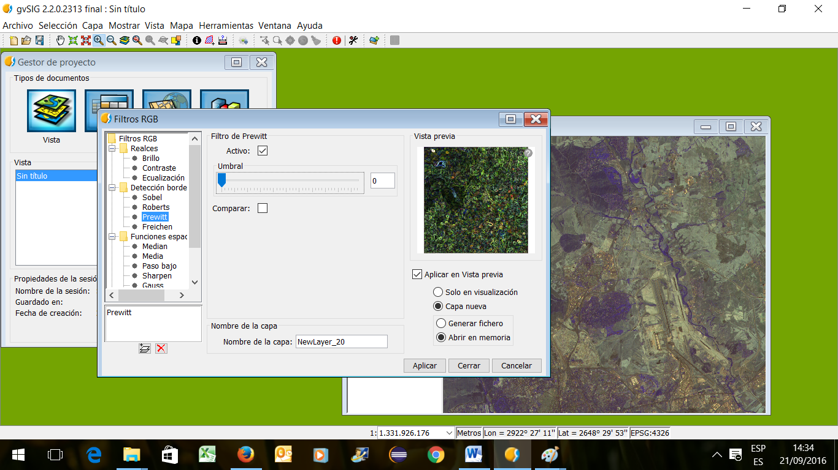

Por último, aplicar la siguiente máscara, indicar el tipo de transformación que produce, el nombre del filtro y analizar el resultado.

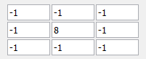

**3. Trabajar con filtros Espaciales no lineales**

Estos filtros se usan para eliminar ruido o suavizar imágenes. En esta ocasión, la imagen se filtrará con tres tipos de máscara: Filtro de media de 3x3, filtro de media de 5x5 y filtro de mediana 3x3 y 5x5.

Se pueden encontrar en el desplegable de “Funciones espaciales”. En el de media se selecciona el tamaño con el parámetro “Lado de la ventana”. El de mediana tiene una galga que permite ajustarlo.

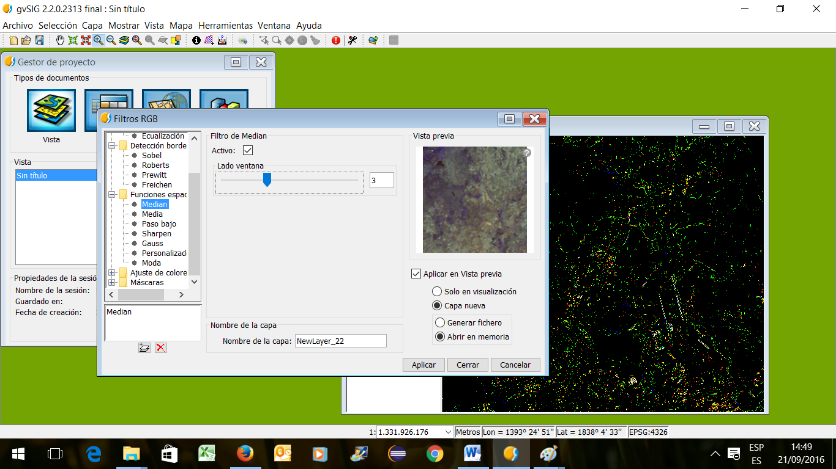

**Entrega parte 1:** Se guardarán los resultados y se compararán las diferencias. También se discutirá qué técnica de suavizado es la que más respeta los bordes.

**Parte 2. Operaciones con Modelos Digitales de Terreno (MDT)**

En esta parte de la práctica se trabajara con un MDT raster de tipo malla.

**Objetivos**

Con la realización de esta función de análisis espacial se pretende:

* Cargar y visualizar MDE de tipo raster.
* Utilizar el módulo Sextante para el análisis de MDE.
* Generar cartografías derivadas de sombreado, pendientes y orientación.
* Generar perfiles longitudinales y transversales sobre un MDE

**Archivos**

Relieve.jpg

**1. Cargar MDE**

Abrir en gvSIG el archivo Relieve.jpg, con *Vista -> añadir capa*. Cuando salga la ventana tras abrir el archivo, definir como *Normal* y no *teselada*.

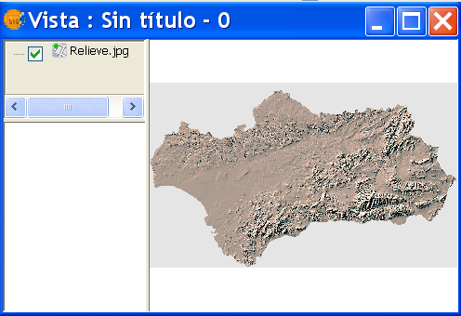

Pulsando con el *botón izquierdo* y luego con el *derecho del ratón* sobre la capa,

*Propiedades del Raster.*

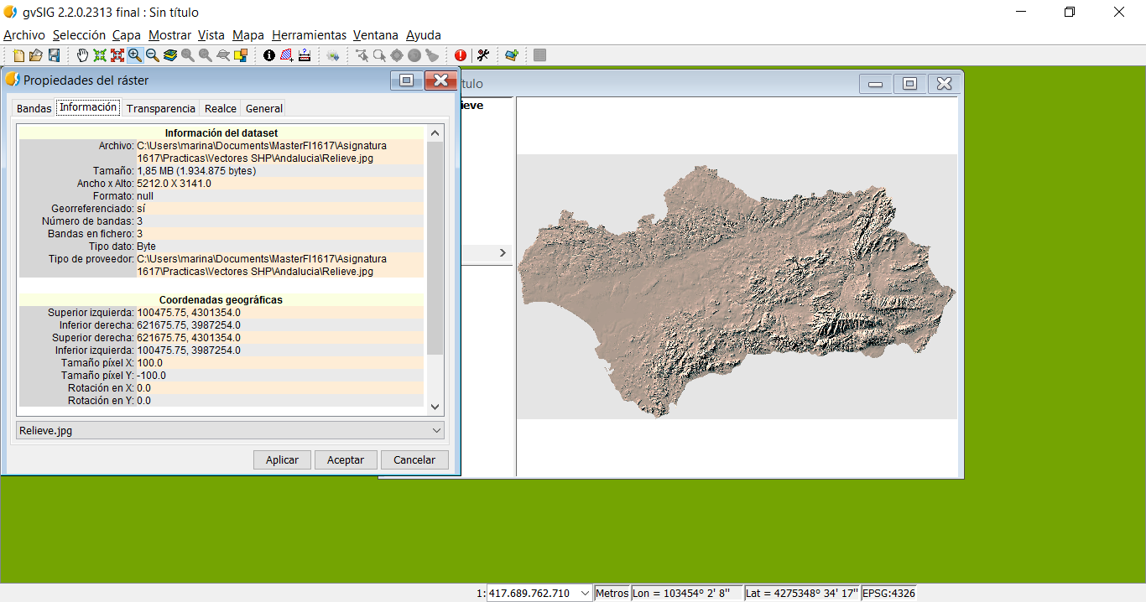

Se pueden observar sus propiedades: se trata de un archivo .jpg georreferenciado.

**2. Creación de modelos derivados.**

**a. Mapa de relieve (o mapa de sombras)**

Se trata de obtener una superficie que muestre el grado de iluminación, en base a las posiciones relativas de los píxeles:

* respecto a la orientación o ángulo acimutal, y
* respecto al ángulo de elevación solar o cenital,

que por defecto suelen usarse 45º de Elevación Solar y 315 de Orientación.

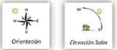

El raster generado podrá ser usado bien como componente cartográfico que facilitará la representación del relieve, o bien para cálculos relacionados con la insolación.

Teniendo seleccionada la capa Relieve, pinchar en el icono del engranaje en la barra superior y en SEXTANTE, seleccionar *Iluminación y Visibilidad ->Relieve Sombreado*

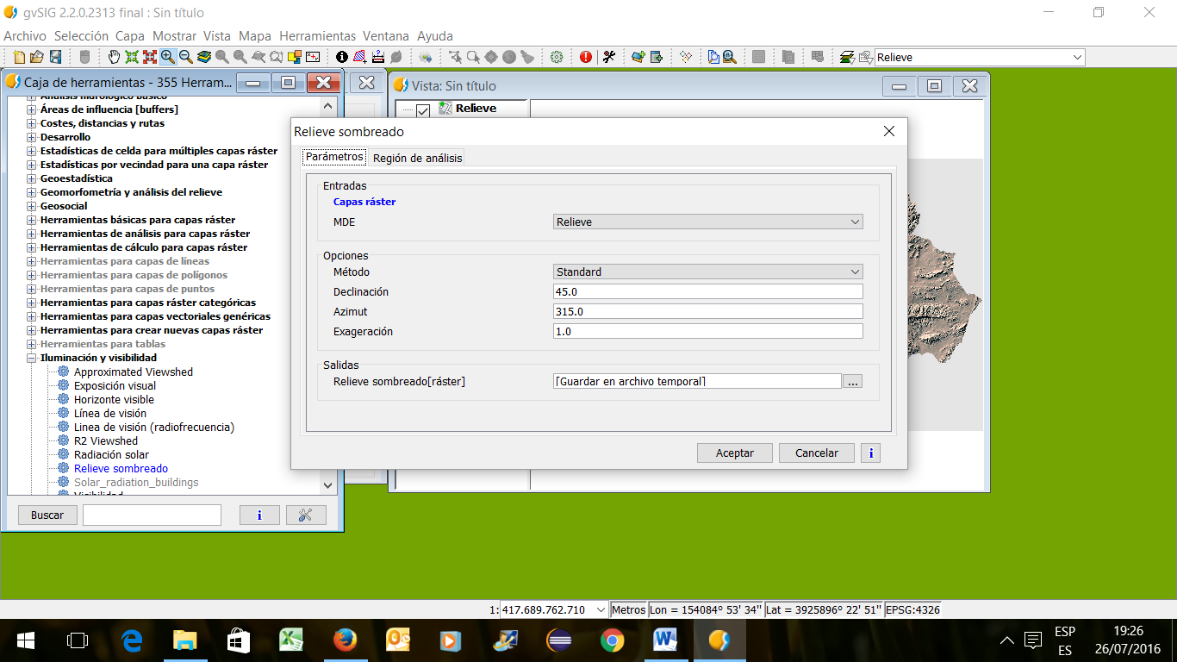

Se dejan los parámetros que aparecen por defecto (Método, declinación, acimut y exageración).

Resultado obtenido (notar que se ha creado una nueva capa con el efecto aplicado):

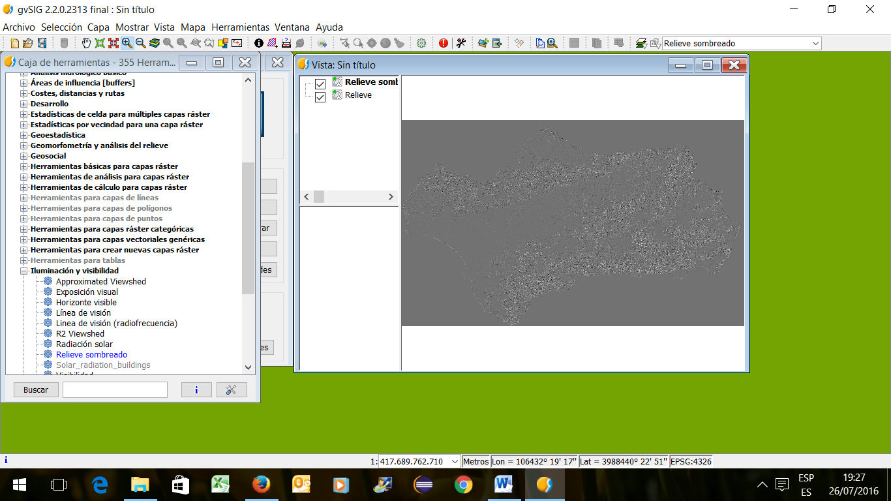

**b. Pendientes**

Para realizar un mapa clinométrico o de pendientes a partir del MDE de la zona de estudio se pueden utilizar varios algoritmos.

Volver a activar la capa Relive.jpg, y en las herramientas de SEXTANTE, seleccionar *Geomorfometría y análisis del relieve -> Pendiente*

**1) *Por máxima pendiente*,** y como unidades **Radianes.** (Probar después con otros algoritmos de cálculo y otras unidades)

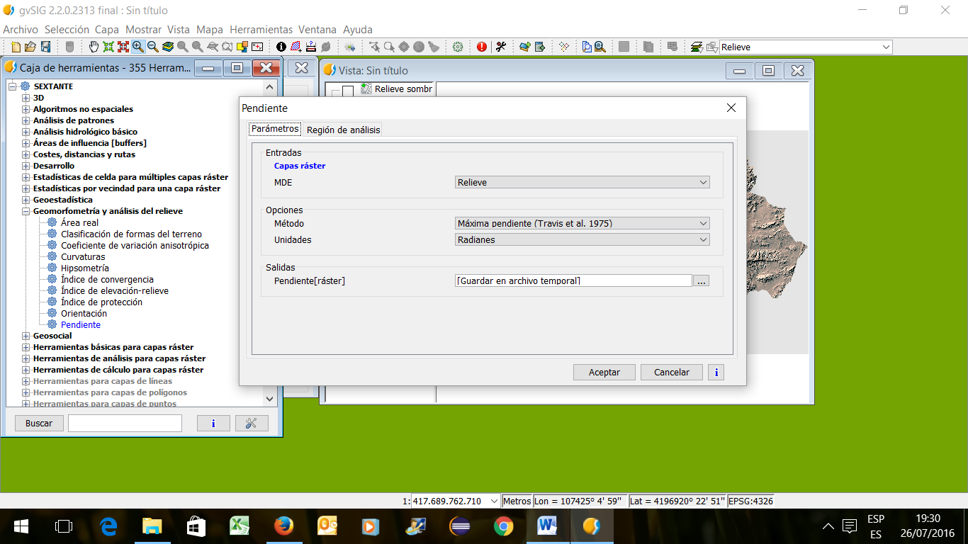

Resultado Obtenido (de nuevo, notar que se ha creado una capa nueva con el efecto aplicado)

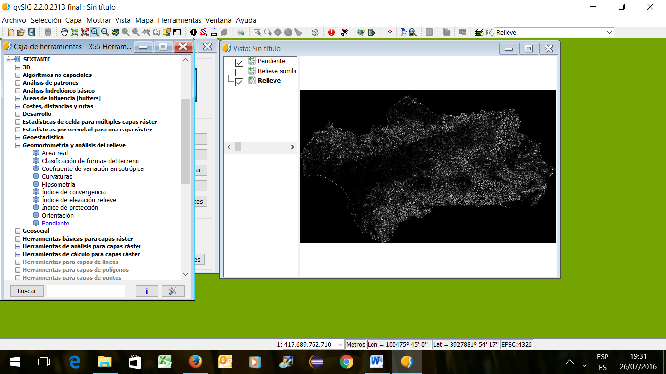

**2) Obtener valores de la capa de pendientes**

En la caja de herramientas, seleccionar *SEXTANTE -> Herramientas básicas para capas raster -> Histograma*, definir la capa Pendiente de la que se pretende calcular y observar sus valores. También se puede hacer haciendo click derecho sobre la capa Pendiente y seleccionando Histograma.

Hay que asegurarse de que en la ventana ponga el nombre de la capa de la cual queremos visualizar su información.

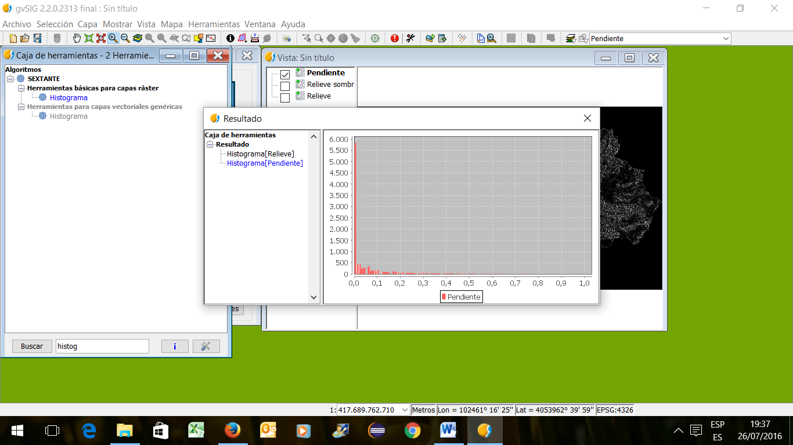

**3) Intervalos de pendiente**

Se puede modificar la tabla de color para poner intervalos de pendiente:

Estando seleccionada Pendiente, hacer click botón derecho y pulsar sobre *Tablas de color.* Elegir una paleta de color en la librería (esquina inferior derecha), por ejemplo *blue-red*, activar la casilla de Tablas de color y ajustar a los valores previsualizados. Para ello la casilla Ajustar límites ha de estar activada y si fuese necesario, pulsar sobre Recalcular Estadísticas hasta que los límites que muestre coincidan con el máximo y el mínimo de la lista de colores de encima.

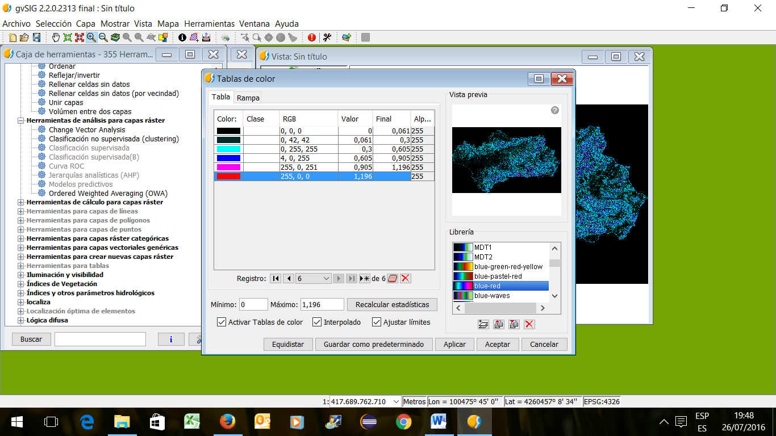

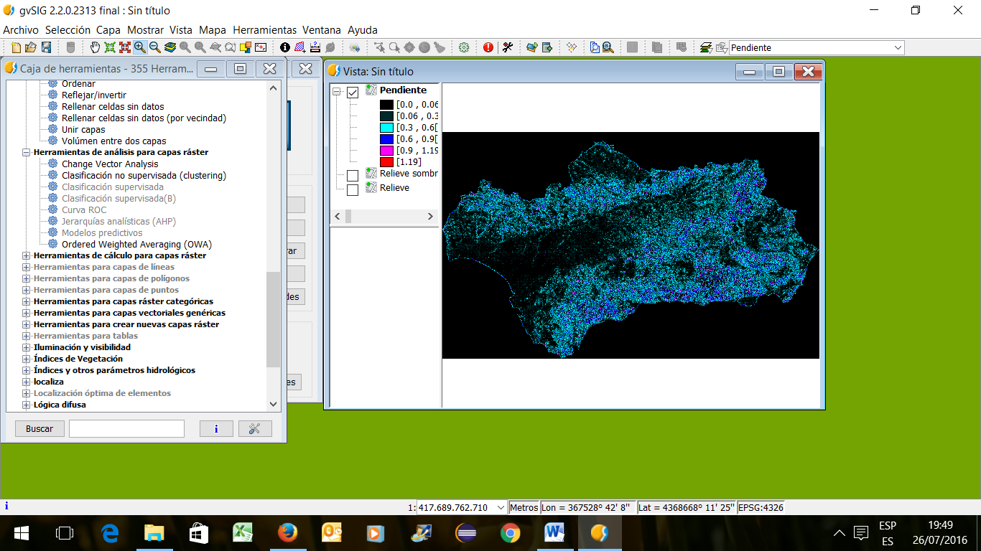

Podemos explorar las opciones de transparencia de esta capa para darle relieve sobre la capa de sombreado.

**c. Mapa de orientaciones**

Corresponde a la dirección cardinal o grados de acimut de la máxima pendiente.

Para cada píxel se calcula el ángulo (medido en sentido horario) existente entre el vector que señala el Norte y la proyección horizontal del vector normal a la superficie en ese píxel.

Los algoritmos para calcular este mapa son los mismos que los vistos para el mapa de pendientes.

Los valores del ráster resultante serán orientaciones expresadas en grados o en radianes. Activar la capa Relieve. En las herramientas de *SEXTANTE -> Geomorfometría y análisis del relieve -> Orientación*

En la pestaña de Parámetros, definir las unidades como *Grados* y como método *Ajuste a Polinomio de Grado 3.* En la pestaña de Región de análisis seleccionar *Ajustar a datos de entrada*.

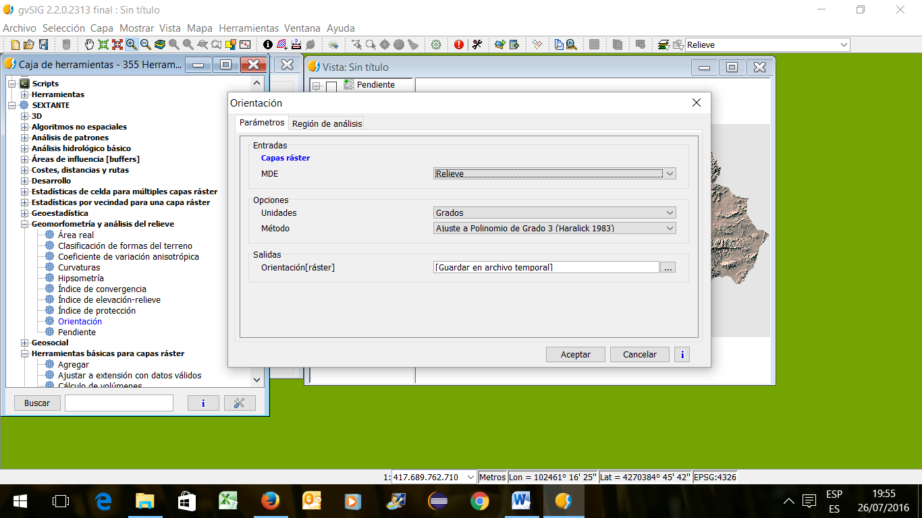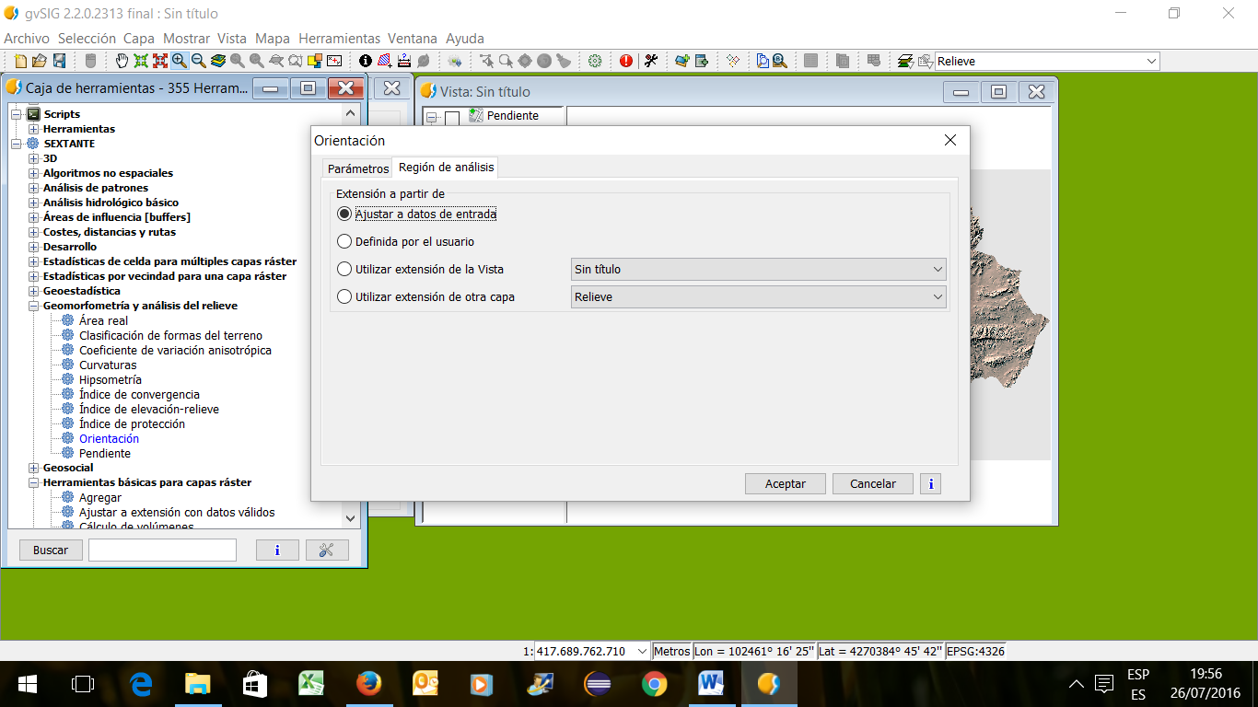

Resultado obtenido del cálculo

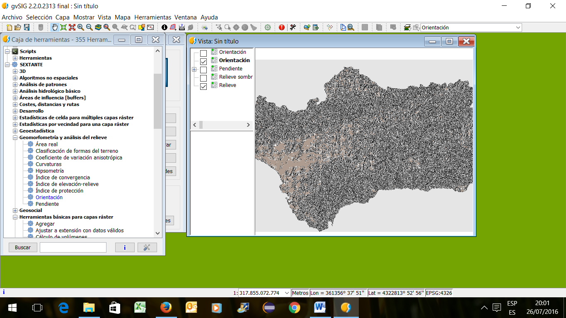

**1.Modificación de intervalos**

Se puede modificar la tabla de color para poner los intervalos de: Norte 315, Este 45, Sur 135, Oeste 225. En Tablas de color, activar la casilla Activar Tablas de Color, seleccionar una librería cualquiera (default, por ejemplo) y definir cuatro filas en la tabla añadiendo una nueva con el botón. Para cambiar el color de cada fila se pulsa sobre la célula del color y se selecciona el que se desee, después se renombran Norte, Este, sur y Oeste y se les asignan los valores dados arriba. Se aplica y se visualiza el resultado.

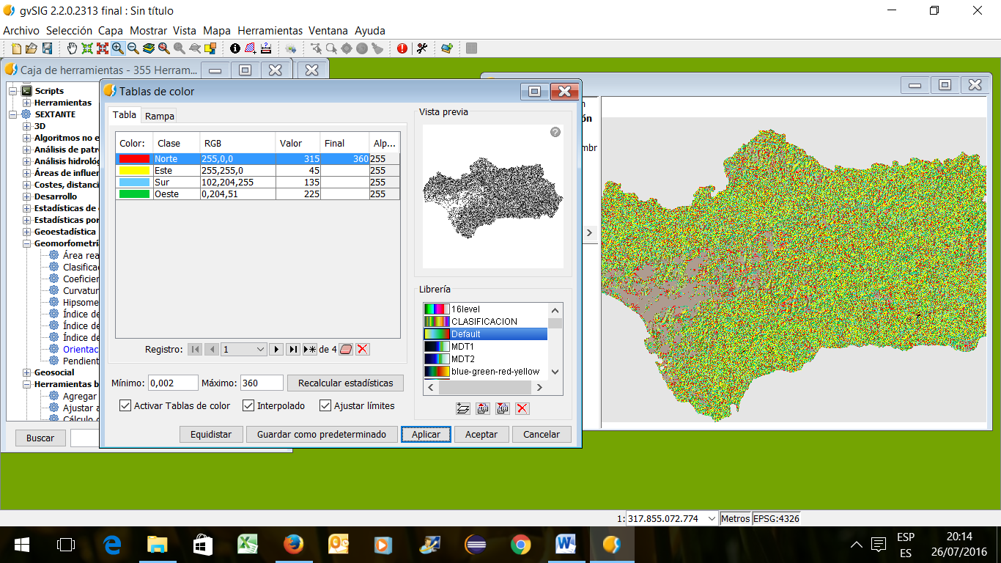

**3. OPCIONAL**

**d. Perfiles**

Para poder utilizar la herramienta es necesario tener cargada una capa lineal, que llamaremos *corredor.shp*.

**1. Edición de la capa corredor.shp**

*Vista –> Nueva capa*. Dar a la opción Creación de Nueva Capa Shape. En la siguiente pantalla, definir la ruta donde se quiere guardar y llamarla corredor.shp. En la siguiente pantalla se definen las propiedades de la capa que hemos creado (nombre, tipo, etc) y añadimos un campo nuevo Campo 1, tipo String, (si es aplicable tipo de geometría, varia con la versión de gvSIG, CURVE), tamaño 20 y terminamos.

Estando la capa corredor seleccionada, hacer click derecho y darle a comenzar edición.

Aparecerá en la vista una nueva capa en rojo y una consola de órdenes en la parte inferior de la pantalla.

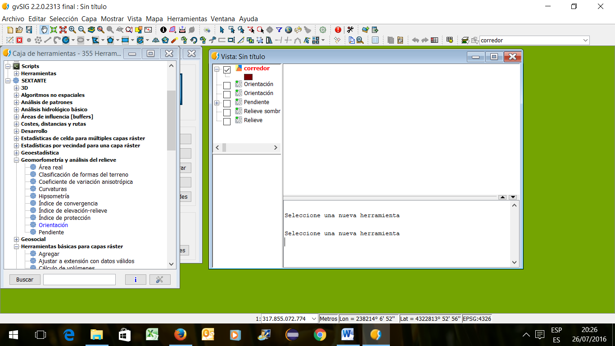

Para generar la *polilínea* deseada:

En el menú *Capa-> Insertar -> Insertar polilínea*. Se verá en la consola de comandos las teclas que se pueden emplear, aunque se usará el ratón. Se hace un click sobre el punto del terreno deseado y se establece con eso el comienzo de la polilínea.

Como ayuda a la tarea de edición, la aplicación genera una proyección de resultado. Se pueden seleccionar otros puntos para continuar la polilínea. Cuando se desee terminar, se hace click derecho y se selecciona Terminar. Entonces se verá la polilínea creada en rojo.

Una vez terminada la digitalización, *pulsando con el botón derecho* sobre la capa corredor elegiremos *terminar la edición*, dándole a guardar.

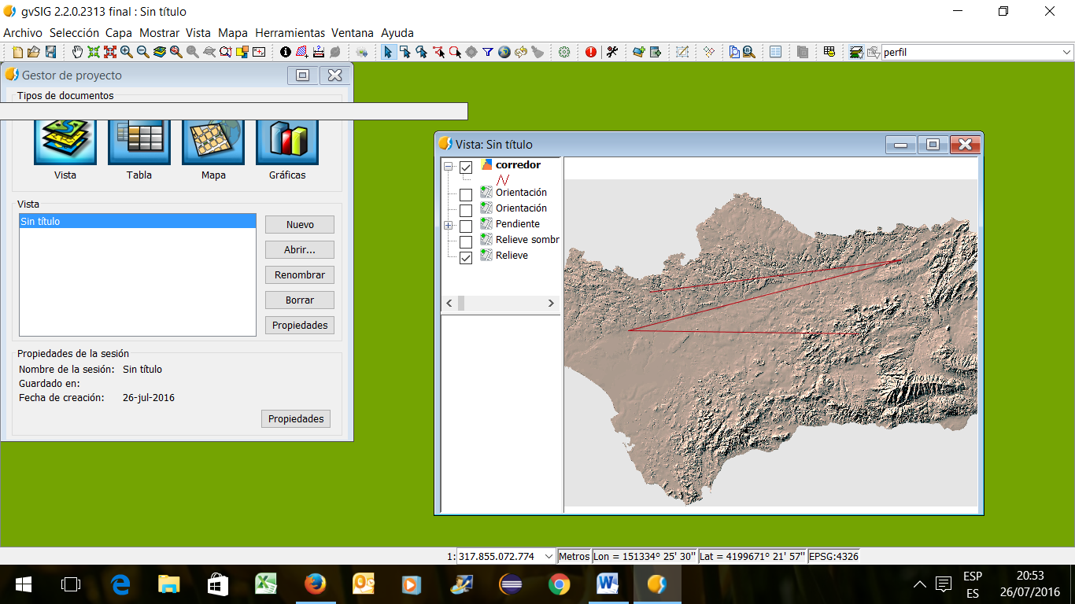

A diferencia de otros programas, GVSsig permite editar varias capas a la vez.

**2. Generar perfiles**

En la caja de herramientas de SEXTANTE, acceder a *Perfiles-> Perfil*. Seleccionar las opciones como aparecen en la captura de debajo.

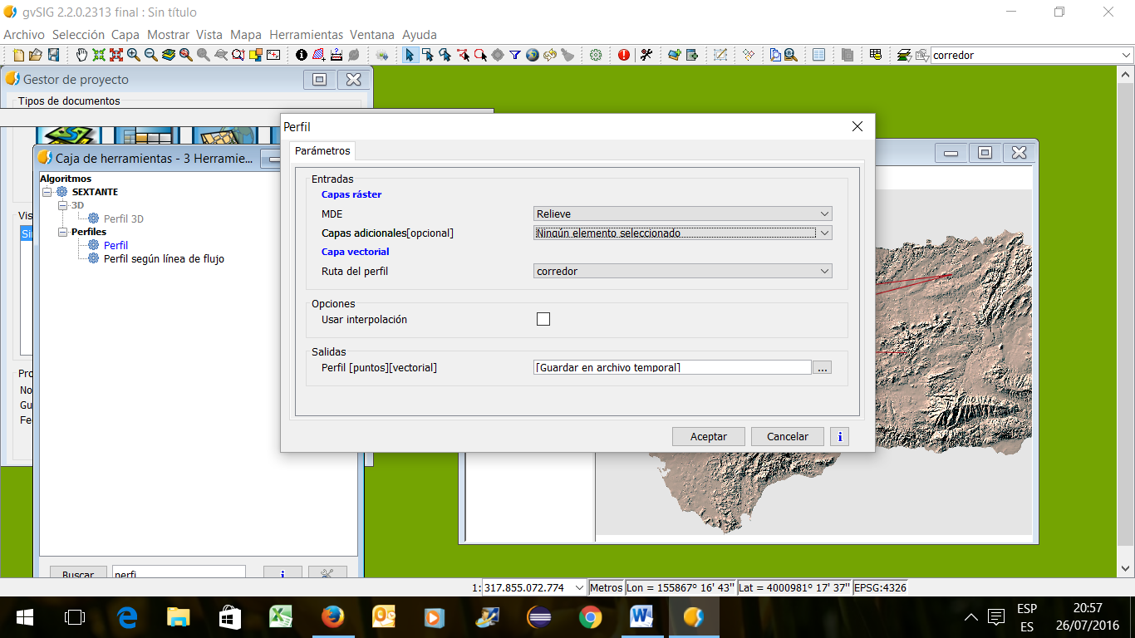

Aparece el perfil longitudinal generado:

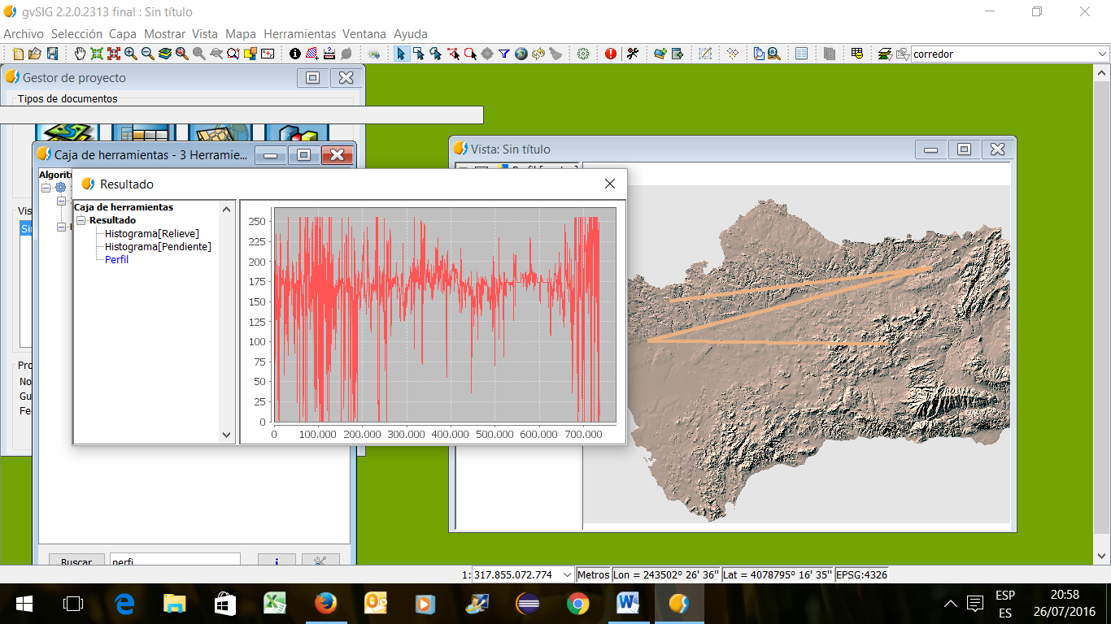

Pulsando sobre la capa perfil generada con *el botón derecho* es posible:

* visualizar sus propiedades,
* exportarlo en formato .png,
* imprimir,
* hacer zoom o
* cambiar la escala de los ejes.

**OPCIONAL**

**e)Realizar secciones equidistantes**

En la caja de herramientas de SEXTANTE, acceder a *Perfiles ->* *secciones transversales*.

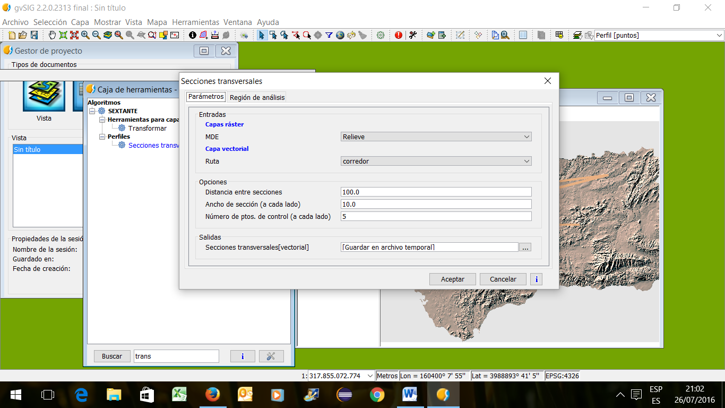

Para realizar *secciones equidistantes* a lo largo de todo el corredor. La sección queda definida por las cotas de sus puntos de control a cada lado del eje que quedan guardadas en la tabla de atributos

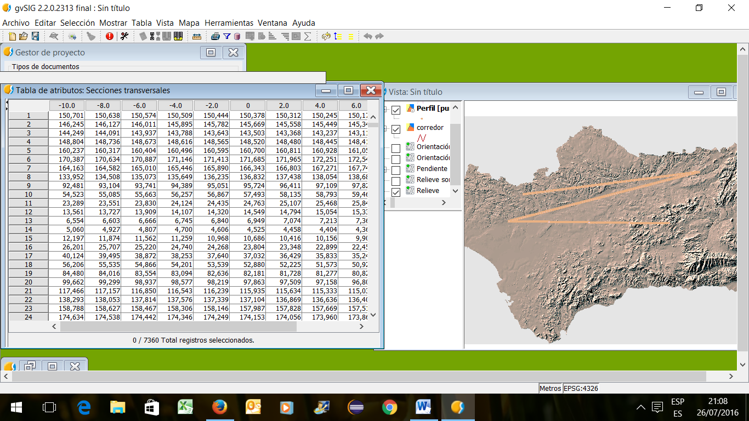

Para más información sobre esto, ver la ayuda que da la propia caja de herramientas con *i.*

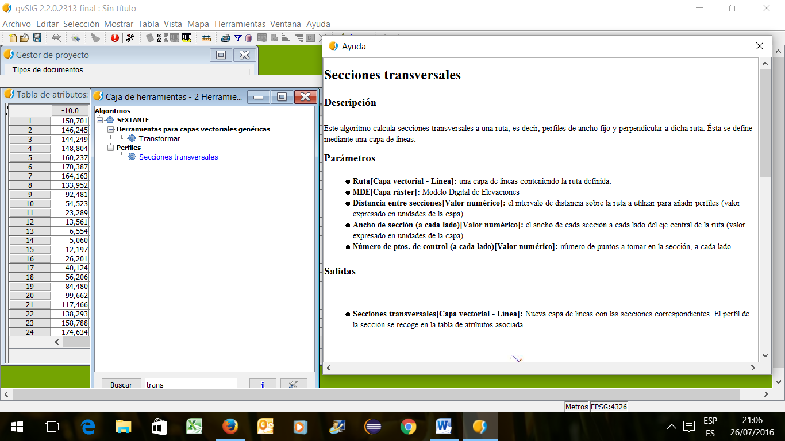

**Parte 3. Análisis espacial conjunto con gvSIG**

**Paso 1: Hacer un filtro para exagerar los valores del MDT usado en la práctica y visualizar el MDT de manera más limpia**

Para ello utilizar *un filtro paso alto personalizado (realce/detección de bordes) de ventana 3x3:* [‐1, ‐1, ‐1, ‐1, 9, ‐1, ‐1, ‐1, ‐1].

Guardar como resultado y analizar los cambios

**Paso 2. Calculadora de mapas**

Ir al grupo de *herramientas de cálculo para Capa Raster*

Hacer *la resta (‐)* del MDT proporcionado y del guardado como resultado y analizar las diferencias

**Entrega Final**

Hay que entregar un documento que recoja pantallazos de seguimiento del tutorial de la práctica.